大長篇「大雄的恐龍」是什麼龍？

「當然是蛇頸龍呀！」實際上嗶龍是蛇頸龍沒錯，但是主角為什麼是蛇頸龍而不是暴龍、雷龍、翼手龍或是迅猛龍呢？

事實上大雄的恐龍應該是參考一件真人真事而構想的，關鍵就是命名為「雙葉鈴木龍」的蛇頸龍。發現者鈴木於雙葉地層在１９６８年１０月找到蛇頸龍的化石（部份），經過兩年的挖掘終於拼成完整的化石，為了紀念而命名的。

之所以值得大書特書的是當時日本還找不到什麼巨大爬蟲類的化石（記得是根本沒有…），而發現者鈴木當時只是個高二學生！（當時他只是想找菊石，沒料到竟然找到蛇頸龍。）

他找到一節骨頭之後寫信給國立科學博物館，該館的長谷川教授跑來找他，經過種種努力，甚至將埋藏化石、重達四噸的大岩石挖出來，用卡車搬回博物館慢慢把骨骼弄出來，最後終於完成挖掘工作。

回來小叮噹的故事，大雄以學生身份找到恐龍蛋，我想這必定受到鈴木的故事影響。之後又將地點從日本移往美國，則是因為當時日本並沒有發現多少恐龍，了不起就是幾個腳印（之前甚至認為沒有，化石大多是近年發現的），想趕搭恐龍熱潮而沒有恐龍可畫是不行的，所以自然而然就去美國玩了。

最後，雖稱為龍，但是雙葉鈴木龍在分類上並不是屬於恐龍，只是水生巨大爬蟲類而已。無論如何，小叮噹的故事與鈴木的傳奇，都會在人們的記憶中流傳下去。

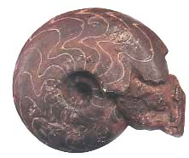
雙葉鈴木龍

全長：約７米
體重：３～４噸（推斷）
生存年代：白堊紀桑頓期（約８５８０萬～８３５０萬年前）
化石發現地：日本（福島縣磐城市等地）

恐龍時代的日本幾乎都處在海底。從化石可以得知，該海中曾有許許多多的海棲爬蟲類生息過。作為代表的叫「長頸龍」（也叫「蛇頸龍」）。１９６８年，福島縣有一名當時還是個高中生的少年鈴木在雙葉層群地層中發現了該化石，因此日本將其命名為「雙葉鈴木龍」。作為新種，準備近期給它起個正式的學名。

雙葉鈴木龍是一種擁有占身長一半的長脖子和軀幹上有四隻鰭狀足的海棲爬蟲類動物。相貌似蛇和蜥蜴，長頸上下擺動比左右擺動容易。曾有過在一處發現了從幼體到發育成熟的多個個體化石的例子，由此可以想像它們曾成群地在西北太平洋中暢遊。它們的同類在日本本州到北海道各地均有發現。

雙葉鈴木龍的胸骨和骨盆在腹下排列得像塊大板。這樣的構造使它不能像龜那樣支撐著沉重的身體爬上陸地產卵。因此，推斷它是在水中生產的胎生動物。

有著一口纖細牙齒，在胃處發現有頭足類動物喙嘴的化石，所以有人認為它以魷魚和章魚的等頭足類動物為食。專門研究雙葉鈴木龍的日本群馬縣自然史博物館館長長谷川善和先生說，現在生活在深海中的蝙蝠當時可能在淺海處而被雙葉鈴木龍食用。

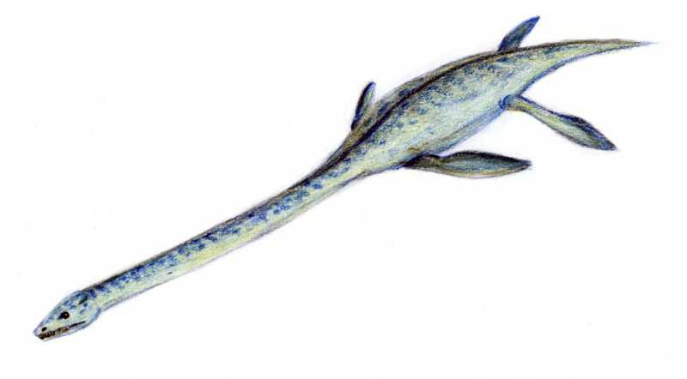
日本福島縣入間澤發現雙葉鈴木龍紀實

作者 邢立達

１９６８年１０月 福島縣

「嘟……下一站是入間澤」公共汽車的喇叭在響著。

一個戴著考古帽，背著鐵鍁，錘子的青年人跳下了公共汽車，他叫鈴木，是一個恐龍獵人。

福島縣入間澤地區在古代是一片大海，鈴木從１９６５年起在這裏發現並挖掘了很多化石，如鯊魚的牙齒，菊石，環貝等。雖然沒有大的發現，但鈴木還是相信這裏埋藏有大型的恐龍化石。

幾天後，鈴木來到了位於入間澤北側的一片斜波，上幾次，他就是在這裏發現到鯊魚牙齒的化石的，現在他決定從這裏挖起，希望有一個好的兆頭！鈴木認為找化石雖然很麻煩，但由於每次都有新的發現，所以也就充滿者樂趣！

「叮！」錘子打到了硬物，鈴木清理了周圍的脆石，一個鯊魚牙齒的化石顯現了出來。鈴木非常高興！因為這麼快就有了收穫。於是他卯足了勁繼續挖下去，第二天，在同一地點，鈴木發現了一塊奇怪的化石，「是樹木化石嗎？」鈴木自言自語，「不不，好像是動物的」這時，鈴木在轉身的一瞬間忽然發現了一條長長的骨頭鑲嵌在岩石中，由於地勢隱秘，所以鈴木一直沒有在意。「阿！如果那就是脊椎骨，那麼憑我一人絕對挖不出來的，還是通知專家吧！」鈴木尋思著，於是他寄信給國立博物館的教授，說明了詳情。

寄信後，鈴木一直擔心著專家會不會來。但國立博物館的回信打消了鈴木的疑惑。信上說教授將在１０月３１號拜訪。過了不久，１００月３１號就到了，鈴木一清早就到火車站去迎接國立博物館的教授。教授來了，是長谷川教授，有名的脊椎動物物學家。自我介紹後，大家便上了公共汽車，車上鈴木拿出了那塊奇怪的化石給長谷川教授看。「阿！是爬蟲類！！」長谷川教授叫了起來，「這可是極其偉大的發現那！」「爬蟲類……那有可能是海中的蛇頸龍！！」鈴木也激動了。

到了現場，由於化石還沒有具體的輪廓，長谷川教授也無法確定是什麼動物，於是教授先回到了東京。而鈴木就留下來繼續挖掘。一天，兩天……不管風吹雨打，鈴木不停地挖著……

春天來了，長谷川教授帶著當地的石匠來幫助鈴木。這時，這具蛇頸龍化石也有了具體的輪廓。石匠們和鈴木一起開始了繁重的清理工作。

轉眼間，一年過去了，工作已經順利的展開。當地的工人擔任起了挖掘的工作：他們把石膏注入化石的表面，釘入楔子，用起動機吊進卡車……整個挖掘工作歷時三年才完成。緊接著，長谷川教授和國立博物館的教授專家們開始了研究和復原工作。

後來，這具蛇頸龍化石被陳列在磐城石文化中心。為了表揚鈴木的功績，這具蛇頸龍化石被命名為雙葉鈴木龍。

http://ja.wikipedia.org/wiki/%E3%82%A8%E3%83%A9%E3%82%B9%E3%83%A2%E3%82%B5%E3%82%A6%E3%83%AB%E3%82%B9

界 ：動物界 Animalia
門 ：脊索動物門 Chordata
亞門 ：脊椎動物亞門 Vertebrata
綱 ：爬蟲綱 Reptilia
亞綱 ：雙弓亞綱 Diapsida
上目 ：鰭龍類 Sauropterygia
目 ：首長龍目 Plesiosauria
上科 ：プレシオサウルス上科（Plesiosauroidea）
科 ：エラスモサウルス科（Elasmosauridae）
屬 ：エラスモサウルス屬（Elasmosaurus）

